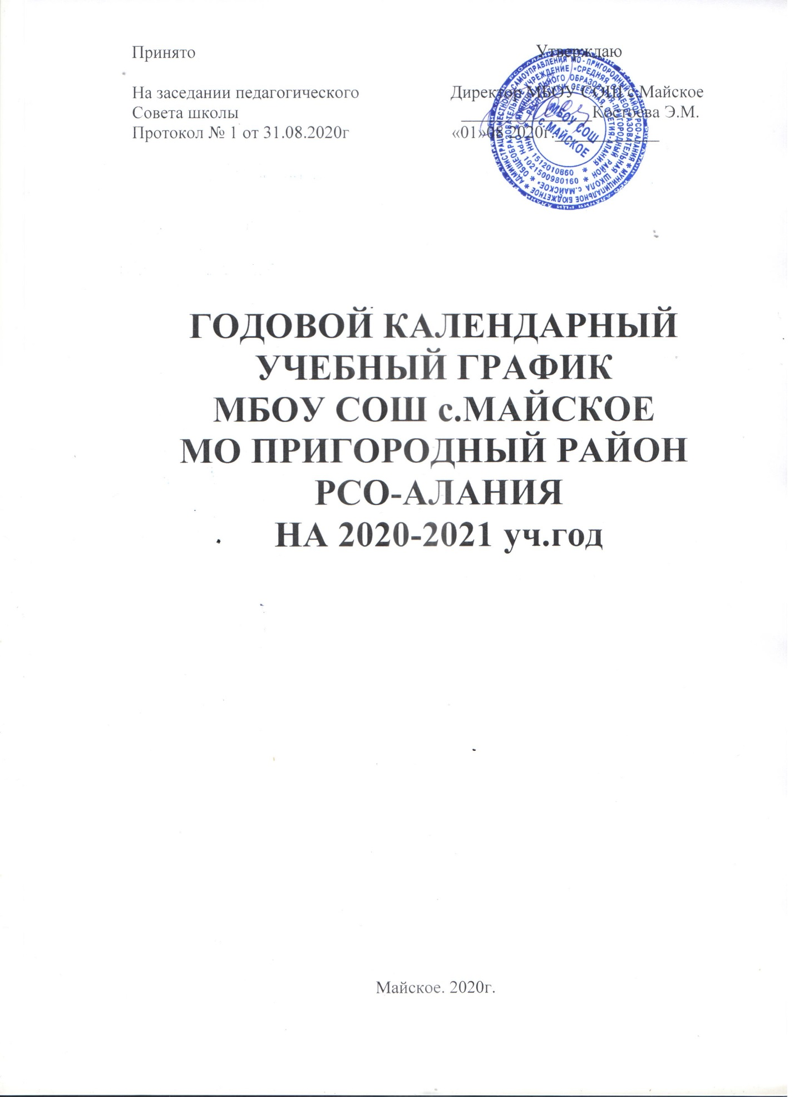

Календарный учебный график разработан в соответствии с
- Федеральным законом N 273-ФЗ от 29.12.2012. «Об образовании в Российской Федерации», п.9 ст.2; п.5 ст.12., п.6 ст.28., ст.30; п.11 ст. 34.
- Федеральным государственным образовательным стандартом начального общего образования, утвержденным приказом Министерства образования и науки Российской Федерации от 06.10.2009 г № 373 в действующей редакции;
- СанПиНов 2.4.2.2821-10. (29.12.2010.,постановление Главного государственного санитарного врача РФ №189).п.10.3; п.10.31.
- Приказа Министерства образования Российской Федерации от 9 марта 2004г., №1312 «Об утверждении Федерального базисного учебного плана и примерных учебных планов для образовательных учреждений Российской Федерации, реализующих Программы общего образования»
- действующего Устава школы
Организация образовательного процесса в школе регламентируется учебным планом, годовым календарным графиком, расписанием учебных занятий, расписанием звонков, графиком контрольных и практических работ, графиком ВШК, графиком переводных экзаменов и зачётов.

  - Продолжительность учебного года
Учебный год составляет 34 недели (без учета ГИА), общая продолжительность каникулярного времени составляет 18 недель с учетом летних каникул.
Периоды учебных занятий и каникул на 2020-2021учебный год:

Учебный год начинается 4 сентября 2020 года и заканчивается в соответствии с Порядком и учебным планом общеобразовательной программы.
Устанавливаются следующие сроки школьных каникул:
осенние каникулы - с 26 октября по 03 ноября 2020 года (9 дней) (5 ноября 2020 года - рабочий день);
зимние каникулы - с 28 декабря по 09 января 2021 года (13 дней) (11 января 2021 года-рабочий день);
весенние каникулы - с 29 марта по 5 апреля 2021 года (8 дней) (6 апреля 2021 года - рабочий день).
Дополнительные каникулы для обучающихся ГКП и 1-х классов - с 15 по 21 февраля 2021 года (22 февраля 2021 года - рабочий день).
Окончание учебного года, начало летних каникул определяются в соответствии с годовым календарным графиком образовательного учреждения. Для обучающихся IX, XI классов 2020/21 учебный год завершается в соответствии с расписанием государственной итоговой аттестации и учебным планом.

Промежуточная аттестация проводится по итогам освоения образовательной программы:
на первом и втором уровне обучения - за четверти, на третьем уровне - за полугодия.
1.2 Количество классов- комплектов
ГКП-1 4 класс- 4 8класс-3
1класс-4 5 класс- 4 9класс-2
2класс-4 6 класс- 4 10 класс-1
3 класс-4 7 класс- 4 11 класс-1
Всего 35 классов- комплектов, 1 группа кратковременного пребывания.

1.2. Регламентирование образовательного процесса на год
Учебный год на I, II уровнях обучения делится на 4 четверти, на III уровне – на два полугодия.
Продолжительность каникул в течение учебного года составляет не менее 30 календарных дней и регулируется ежегодно Годовым календарным учебным графиком с соблюдением сроков каникулярного времени указанных в ежегодных распоряжениях Управления образования АМС МО Пригородный район и Министерства образования и науки РСО-Алания
Для обучающихся 1 класса устанавливаются дополнительные каникулы в феврале месяце (7 календарных дней).

1.3. Регламентирование образовательного процесса на неделю
Продолжительность учебной рабочей недели:
5-ти дневная рабочая неделя в ГКП, 1классах;
6-ти дневная рабочая неделя в 2-11 классах

1.4. Регламентирование образовательного процесса на день
Учебные занятия организуются в две смены. Занятия дополнительного образования (кружки, секции), обязательные индивидуальные и групповые занятия, элективные курсы и т. п. организуются в другую для обучающихся смену с предусмотренным временем на обед, но не ранее чем через час после основных занятий.
В первую смену обучаются 1, 4 классы, 5-6 классы, 9—11 классы;
Во вторую смену обучаются 2-3 классы, 7-8 классы.
Начало занятий:1 смена- в 8.30; 2 смена- 13.45.
Окончание занятий: 1 смена- 13.30; 2 смена- 17.40.

Продолжительность уроков:
40 минут – 2-11 классы (1 класс 1 четверть -35мин, 2,3,4 четверть-40 минут)
35 минут – ГКП
Расписание звонков: 1 смена
1-й урок: с 8-30 – 9-10 Перемена 5 минут
2-й урок: с 9-15 – 9-55 Перемена 5 минут
3-й урок: с 10-00 – 10-40 Перемена 10 минут
4-й урок: с 10-50 – 11-30 Перемена 5 минут
5-й урок: с 11-35 – 12-15 Перемена 5 минут
6-й урок: с 12-20 – 13-00
Расписание звонков: 2 смена
1-й урок: с 13-10– 13-50 Перемена 5 минут
2-й урок: с 13-55– 14-35 Перемена 5 минут
3-й урок: с 14-40 – 15-20 Перемена 10 минут
4-й урок: с 15-30 – 16-10 Перемена 5 минут
5-й урок: с 16-15 – 16-55 Перемена 5 минут

6-й урок: с 17-00 – 17-40

Общий режим работы школы: Школа открыта для доступа в течение 6 дней в неделю с понедельника по субботу, выходным днем является воскресенье.
В праздничные дни (установленные законодательством РФ) образовательная организация не работает.
В каникулярные дни общий режим работы школы регламентируется приказом директора по ОУ, в котором устанавливается особый график работы.

Годовой календарный учебный график регламентируется следующими документами:
Приказы директора школы:
- О режиме работы школы на учебный год
- Об организации питания
- Об организованном окончании четверти, полугодия, учебного года
- О работе в выходные и праздничные дни
Расписание:
- Учебных занятий
- Занятий дополнительного образования в ОО (кружки, секции, элективные курсы и т.д.)
Графики дежурств:
- классных коллективов
- педагогов на этажах, рекреациях и в столовой школы
- дежурных администраторов
Должностные обязанности:
- дежурного администратора
- дежурного учителя
Нормативные документы:
- Рекомендации, приказы УО АМС МО Пригородный район, Министерства образования и науки РСО-Алания

